SCI-609-2014
Comunicación de acuerdo

Para: |  | Dr. Julio C. Calvo A, Rector  MAE. Damaris Cordero Castillo, Delegada Ejecutiva de la FUNDATEC
De: |  | Licda. Bertalía Sánchez Salas, Directora Ejecutiva  Secretaría del Consejo Institucional  Instituto Tecnológico de Costa Rica
Fecha: |  | 20 de agosto de 2014
Asunto: | Sesión Ordinaria No. 2881, Artículo 14, del 20 de agosto de 2014. Autorización a la Fundación Tecnológica de Costa Rica para tomar del Fondo de Apoyo a la Vinculación el importe que se destinó para atender el imprevisto que se presentó en el edificio CETT - Zapote, para la compra de la bomba de aguas residuales
Para los fines correspondientes se transcribe el acuerdo tomado por el Consejo Institucional, citado en la referencia, el cual dice:

CONSIDERANDO QUE:

- Las Políticas Específicas 2.3.2 y 3.4.2, aprobadas por el Consejo Institucional, en la Sesión Ordinaria No. 2815, Artículo 11, del 24 de abril de 2013, para el año 2014 establecen:

“2.3.2 Se fortalecerá la plataforma para la administración de recursos financieros destinados a la investigación y extensión que se ejecuta mediante FUNDATEC.

3.4.2 Se fortalecerá la plataforma para la administración de recursos financieros en el ámbito de la vinculación con fondos externos mediante FUNDATEC.”

- El Convenio marco entre el Tecnológico y FUNDATEC declara en su cláusula tercera lo siguiente:

“El Instituto declara a FUNDATEC como fundación de apoyo institucional para realización y administración de las actividades de vinculación con el sector externo que realizan sus unidades operativas…..Asimismo, declara de interés institucional todas las acciones realizadas con la coadyuvancia de la FUNDATEC en el marco de la ley No 7169”.

- El Reglamento para la vinculación remunerada externa del Instituto Tecnológico de Costa Rica con la coadyuvancia de la FUNDATEC, propone lo siguiente:

Artículo 35 Compromisos que podrán atenderse con el FAV

Conforme a lo dispuesto por la cláusula Décimo Sexta del "Convenio Marco de Cooperación entre el Instituto Tecnológico de Costa Rica y la Fundación Tecnológica de Costa Rica" y sus modificaciones, la FUNDATEC podrá atender con los recursos depositados en el "Fondo de apoyo a la Vinculación (FAV)" los compromisos indicados a continuación, bajo las condiciones estipuladas para cada caso específico:

- Porcentajes correspondientes a la FUNDATEC por los servicios de administración de acciones de vinculación que, no puedan ser cubiertos con el respectivo presupuesto por exigencias de los donantes o por disposiciones del INSTITUTO.

- Obligaciones a cargo de FUNDATEC, provenientes de las acciones de vinculación que no puedan ser cubiertas con los respectivos presupuestos, siempre y cuando la responsabilidad no sea atribuible a la administración dada por FUNDATEC.

- La prestación de los servicios legales que se requieran para el ágil y adecuado desarrollo de tales acciones.

- Cualquier otro imprevisto autorizado por el Consejo Institucional.

- Existe un Convenio Específico entre el Instituto Tecnológico de Costa Rica y la Fundación Tecnológica de Costa Rica para la administración de las instalaciones del Centro de Transferencia Tecnológica (CETT), el cual fue firmado el 30 de junio del 2010 y vence el 30 de junio del 2015. Además con fecha 2 de abril del 2014 se firmó un addendum al citado Convenio mencionado cuyo objetivo es aclarar lo que ambas partes deben entender por mejoras y mantenimiento en el CETT.

- Que en lo referente al punto anterior, las cláusulas del addendum que interesan son:

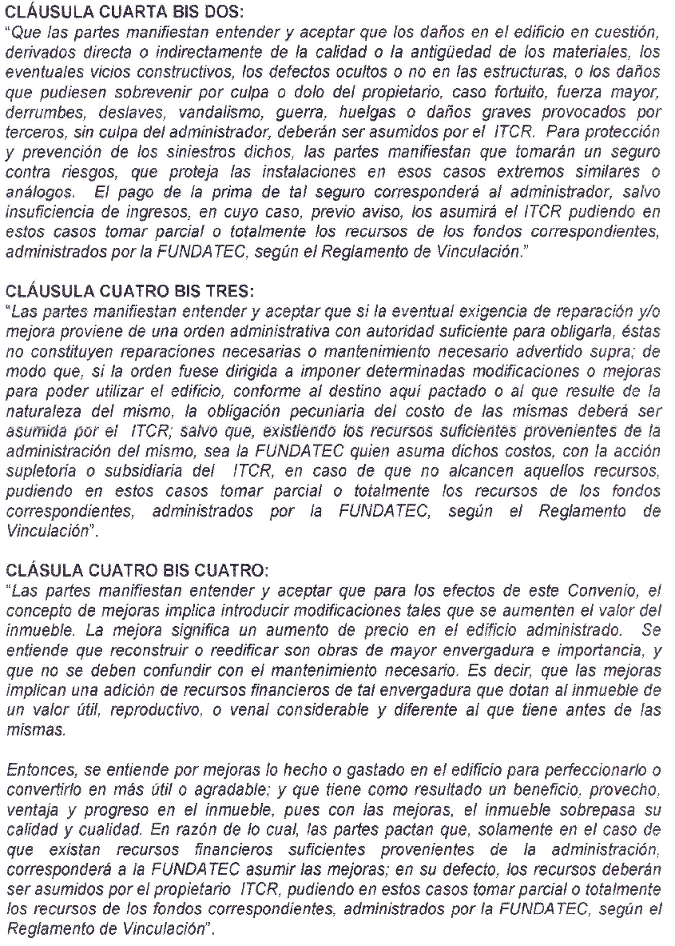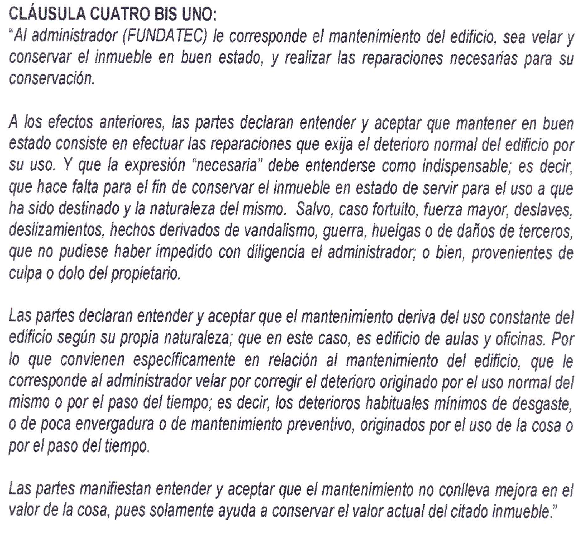

- La Secretaría del Consejo Institucional recibió oficio FUNDATEC-352-2014 con fecha de recibido 29 de julio del 2014, suscrito por la MAE. Damaris Cordero, Directora Ejecutiva de la FUNDATEC, dirigido al Dr. Julio Calvo Alvarado, Presidente, Consejo Institucional, en el cual transcribe el acuerdo de la Junta Directiva de FUNDATEC, Sesión No. 15-2014, en donde solicita al Consejo Institucional autorización para tomar del Fondo de Apoyo a la Vinculación, el importe que se destinó para atender un imprevisto en el Edificio del CETT-Zapote para la compra de la bomba de aguas residuales, el cual dice:

“1. …

2. Solicitar al Consejo Institucional autorización para tomar del Fondo de Apoyo a la Vinculación el importe que se destinó para la realización de esta mejora al edificio de Zapote –CETT-, por un total de $8 300,00 (ocho mil trescientos dólares) o de donde el Consejo Institucional disponga.

3. Solicitar al Instituto Tecnológico de Costa Rica que a través del Departamento de Administración de Mantenimiento realicen un estudio de funcionalidad y plan de mantenimiento del sistema de evacuación de aguas residuales del edificio de Zapote –CETT-. ACUERDO FIRME.

- La Comisión de Asuntos Académicos y Estudiantiles, en la reunión No.437-2014, realizada el miércoles 13 de agosto de 2014 analiza detalladamente la solicitud planteada por la FUNDATEC, y dispone elevar la propuesta al pleno del Consejo Institucional, para el análisis respectivo.

SE ACUERDA:
- Autorizar a la Fundación Tecnológica de Costa Rica para tomar del Fondo de Apoyo a la Vinculación el importe que se destinó para atender el imprevisto que se presentó en el edificio CETT - Zapote, por un total de $8 300,00 (ocho mil trescientos dólares) para la compra de la bomba de aguas residuales.
- Solicitar a la Vicerrectoría de Administración que a través del Departamento de Administración de Mantenimiento, realicen un estudio de funcionalidad y plan de mantenimiento del sistema de evacuación de aguas residuales del edificio de Zapote –CETT-.
- Comunicar. ACUERDO FIRME.

Palabras Clave: Aval-Fundatec-FAV-bomba-aguas-residuales

BSS/cmpm

ci. Secretaría del Consejo Institucional  Vicerrectoría Docencia  VIE  VIESA  Vicerrectoría de Administración  Sede Regional San Carlos  Centro Académico de San José  Oficina de Planificación Institucional  Centro Académico de Limón | Oficina Asesoría Legal  Auditoría Interna (Notificado a la Secretaria vía correo electrónico)  Oficina de Comunicación y Mercadeo  Centro de Archivo y Comunicaciones  FEITEC

ANEXO 1

FUNDATEC-352-2014
28 de julio de 2014

Dr. Julio Calvo, Presidente
Consejo Institucional
Instituto Tecnológico de Costa Rica

Estimado señor:

Para su atención, adjunto acuerdo de la Junta Administrativa de FUNDATEC, de la sesión 15-2014 realizada el 24 de julio de 2014:

Acuerdo 12-15-2014 Propuesta de acuerdo para compra de bomba de aguas residuales

Considerando que:

- Existe un Convenio Específico entre el Instituto Tecnológico de Costa Rica y la Fundación Tecnológica de Costa Rica para la administración de las instalaciones del Centro de Transferencia Tecnológica (CETT) el cual fue firmado el 30 de junio del 2010 y vence el 30 de junio del 2015.

- Que existe un addendum al Convenio mencionada en el punto anterior firmado en 2 de abril del 2014 y cuyo objetivo es aclarar lo que ambas partes deben entender por mejoras y mantenimiento.

- Que en lo referente al punto anterior, las cláusulas del addendum que interesan son:

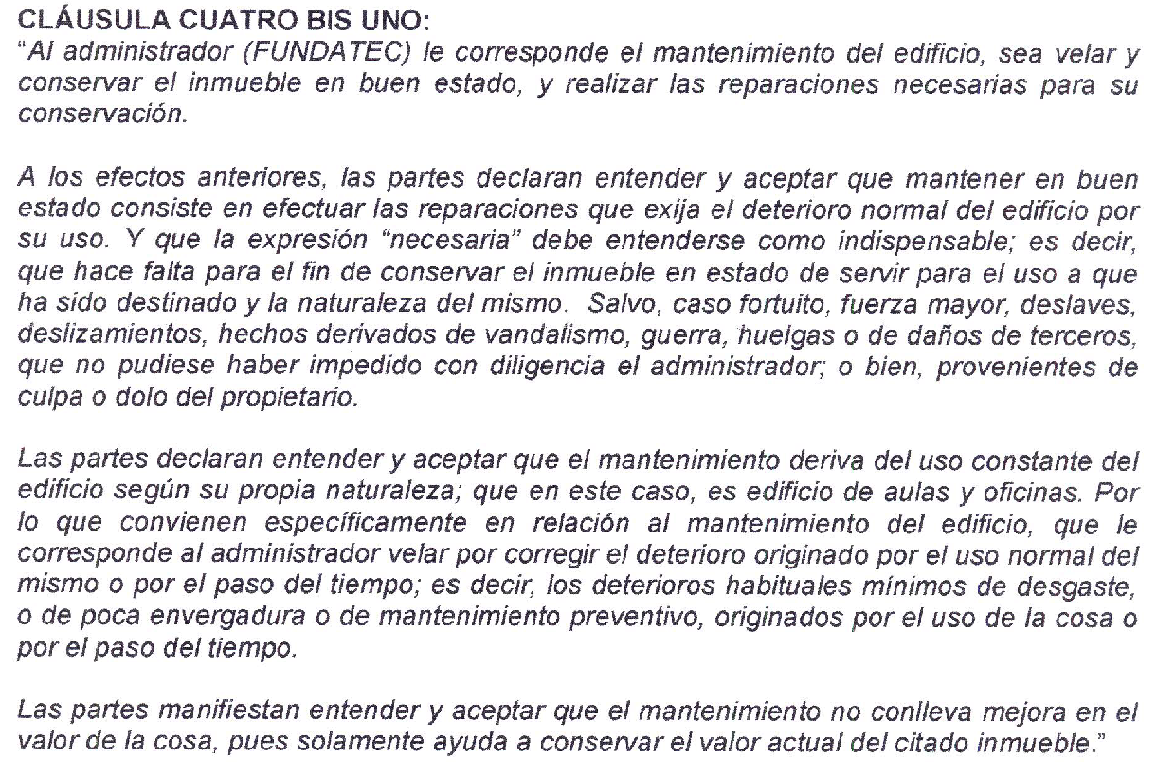

- 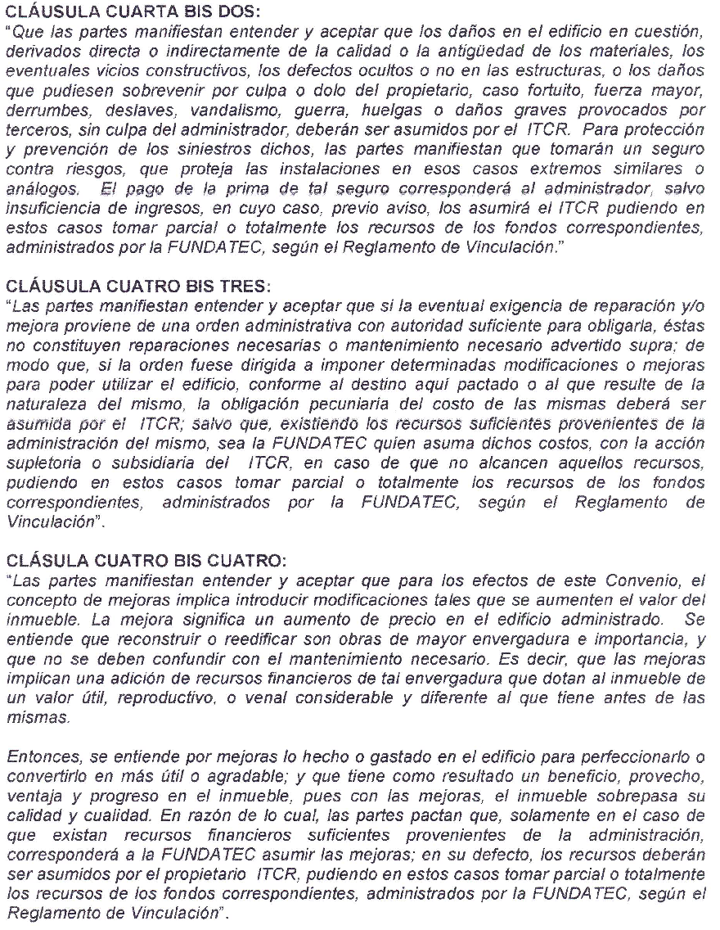 Que con fecha 2 de julio del 2014 la Dirección Ejecutiva recibe el oficio 037-2014 Zapote (se adjunta en el anexo 1 de este acuerdo), en el que la encargada del CETT, TAE Heidy Jiménez Soto expone la necesidad y urgencia de cambiar la bomba auxiliar del sistema de aguas residuales (la cual es la original que se instaló en la construcción del inmueble) debido al mal funcionamiento de la bomba en uso. Su solicitud se basa en los criterios técnicos de la empresa a cargo del mantenimiento, del Ingeniero Adrián Quesada de la Oficina de Ingeniería del ITCR, del Ing. Elías Rosales quien revisó en forma ad honorem la situación.

- El criterio técnico emitido vía correo electrónico por el Ing. Elías Rosales, señala lo siguiente: “Cuando se tiene una "estación de bombeo" de aguas residuales, lo correcto es contar con tres equipos completos de bombeo. Para que el funcionamiento siempre sea alterno de dos de ellos, el tercero sea de repuesto y para entrar en la secuencia de alternación, cuando alguno de los otros dos se saca de acción al llevar a cabo labores de mantenimiento.”

- El costo de la bomba es de $8 300,00 (ocho mil trescientos dólares).

- Que de acuerdo a los documentos técnicos anexados a este acuerdo y mencionados en el punto anterior, debe cambiarse la bomba en cuestión a la mayor brevedad, de no hacerse se pone en riesgo la bomba principal la cual fue adquirida por FUNDATEC en el mes de enero del 2014 y tuvo un costo total de $9.320,00.

- Que el addendum al convenio mencionado en el punto 2, en su cláusula cuatro bis cinco dicta lo siguiente:

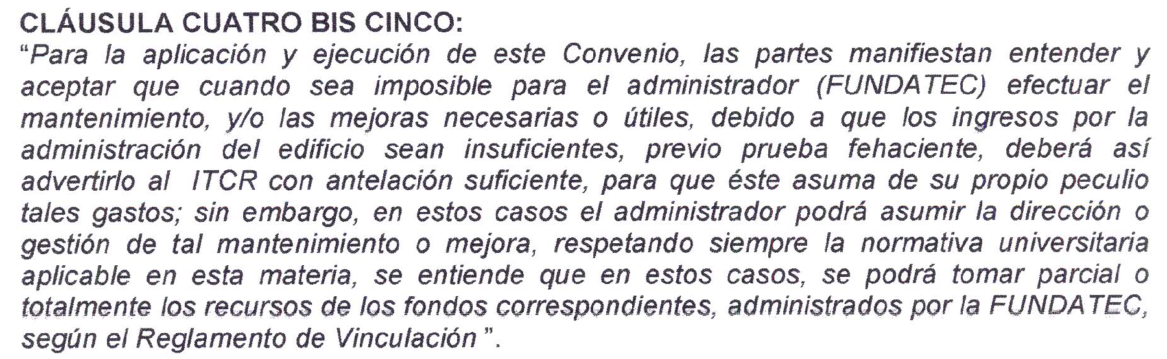
- No obstante la cláusula citada se presentaron dos particularidades en este caso:

- Se tenía que tomar la decisión en forma inmediata y la Directora Ejecutiva procedió a comunicar la situación a la Junta Administrativa y la Auditoría Interna. El señor presidente Dr. Milton Villarreal Castro concuerda con que es necesario proceder ante el peligro de dañar la bomba principal (se adjunta correo en el anexo 2 de este acuerdo).
- El ITCR se encontraba en su período de vacaciones de medio año por lo que no podía generarse una comunicación expedita y, aun sin la existencia de este período de descanso, el trámite de aprobación en el ITCR no sería inmediato debido a lo que el Reglamento de Vinculación establece para el uso de los fondos de donde podría provenir estos recursos.

- Que la situación económica actual del edificio de Zapote –CETT-, sigue afectada por un período de 8 meses de remodelación sucedido entre el 2011 y 2012 en el cual hubo gastos de operación pero no ingresos de operación. En el siguiente cuadro se muestra esta situación

FUNDACION TECNOLOGICA DE COSTARICA
PROYECTO CETT ZAPOTE
PRESUPUESTO vrs EJECUTADO
AL: 30 DE JUNIO DEL 2014
(Expresado en miles de colones)

DETALLE | MES |  |  |  |  |  | ACUMULADO
 | PRESUP | % | EJEC | % | DIF | % | PRESUP | % | EJEC | % | DIF | %
Saldo Anterior |  |  |  |  |  |  |  |  | (21,247)
Ing. de Operación | 7,606 | 100% | 6,441 | 0% | 1,165 | 15% | 40,571 | 100% | 34,739 | -163% | 5,833 | 14%
Gastos de Operación | 7,206 | 95% | 5,127 | 100% | 2,079 | 29% | 39,164 | 97% | 35,215 | 101% | 3,948 | 10%
Otros Gastos | 5 | 0% | - | 0% | 5 | 100% | 30 | 0% | - | 0% | 30 | 100%
TOTAL | 395 | 5% | 1,314 | 0% | (919) | -233% | 1,378 | 3% | (21,724) | -63% | 1,855 | 135%

- Que tanto la Encargada del edificio de Zapote –CETT- como la Dirección Ejecutiva respetaron el procedimiento de compra en el que se observan los principios de contratación administrativa.

- Que el Reglamento para la vinculación remunerada externa del Instituto Tecnológico de Costa Rica con la coadyuvancia de la FUNDATEC propone lo siguiente:

Artículo 35 Compromisos que podrán atenderse con el FAV
Conforme a lo dispuesto por la cláusula Décimo Sexta del "Convenio Marco de Cooperación entre el Instituto Tecnológico de Costa Rica y la Fundación Tecnológica de Costa Rica" y sus modificaciones, la FUNDATEC podrá atender con los recursos depositados en el "Fondo de apoyo a la Vinculación (FAV)" los compromisos indicados a continuación, bajo las condiciones estipuladas para cada caso específico:

- Porcentajes correspondientes a la FUNDATEC por los servicios de administración de acciones de vinculación que, no puedan ser cubiertos con el respectivo presupuesto por exigencias de los donantes o por disposiciones del INSTITUTO.

- Obligaciones a cargo de FUNDATEC, provenientes de las acciones de vinculación que no puedan ser cubiertas con los respectivos presupuestos, siempre y cuando la responsabilidad no sea atribuible a la administración dada por FUNDATEC.
- La prestación de los servicios legales que se requieran para el ágil y adecuado desarrollo de tales acciones.
- Cualquier otro imprevisto autorizado por el Consejo Institucional.

Resuelve:

- Dar por conocida la situación presentada y reconocer como correcta la decisión de compra aun cuando no se pudiera comunicar en forma efectiva al ITCR.

- Solicitar al Consejo Institucional autorización para tomar del Fondo de Apoyo a la Vinculación el importe que se destinó para la realización de esta mejora al edificio de Zapote –CETT-, por un total de $8 300,00 (ocho mil trescientos dólares) o de donde el Consejo Institucional disponga.

- Solicitar al Instituto Tecnológico de Costa Rica que a través del Departamento de Administración de Mantenimiento realicen un estudio de funcionalidad y plan de mantenimiento del sistema de evacuación de aguas residuales del edificio de Zapote –CETT-. ACUERDO FIRME.

Quedo en la mejor disposición para atender cualquier consulta al respecto, se despide

Cordialmente

Damaris Cordero Castillo, MAE
Delegada Ejecutiva

MBR

Adjunto: Lo indicado

